Kinder in Peru
Das ist Daniela. Sie lebt in Peru, einem Land in Südamerika. Daniela wohnt in der Stadt Ayacucho in den Bergen.  Beschreibe kurz, was Daniela morgens macht, bevor sie in die Schule geht!   | 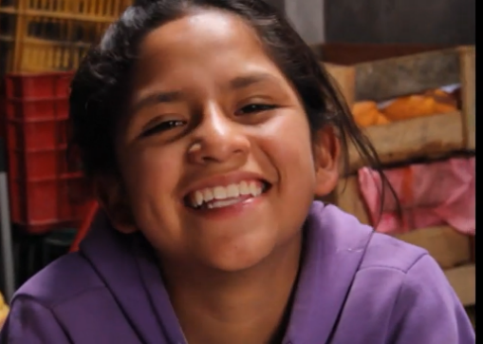


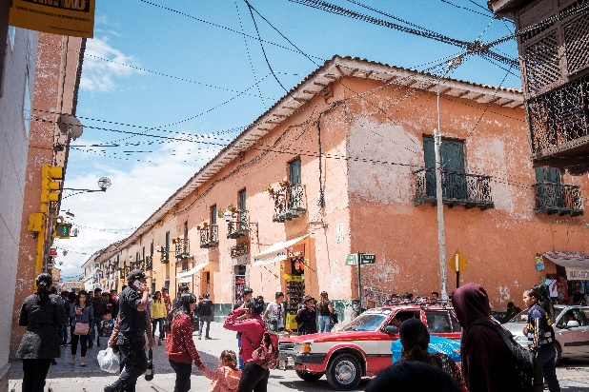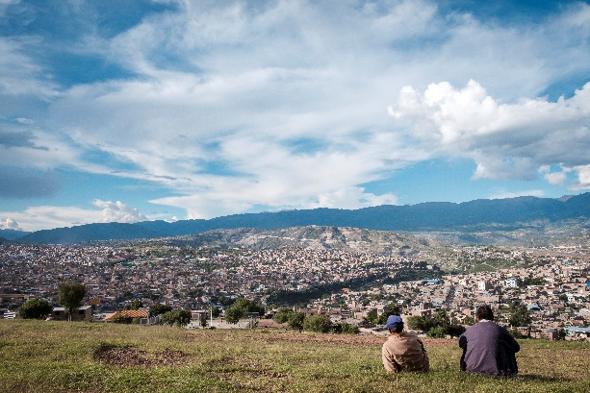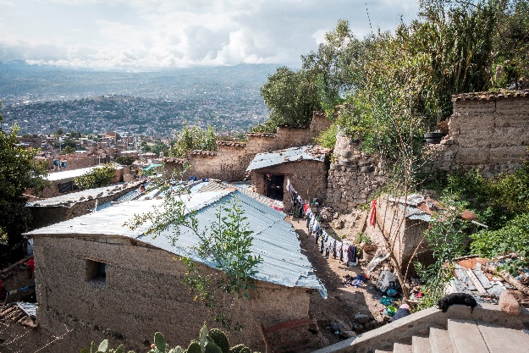
Beschreibe die Stadt, in der Daniela lebt

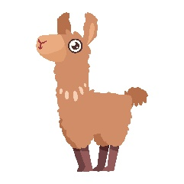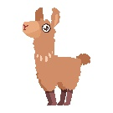

2. Vergleich: Unser Alltag – Alltag in Peru
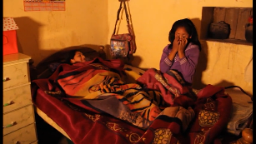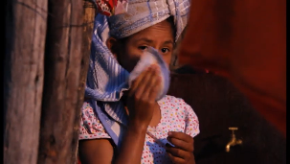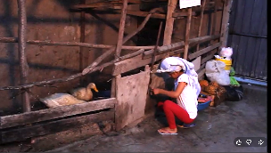
Das mache ich auch | Das ist bei Daniela und Miche anders
Ich mache morgens mein Bett | Daniela wäscht sich auf dem Hof
… | …
… | …
Aufgabe: Ergänze die Tabelle mit zwei eigenen Beispielen!
3. Nachdenken und fühlen
Wie würdest du dich fühlen, wenn es Deine Aufgabe wäre, jeden Morgen die Hühner zu versorgen? Schreibe oder male deine Antwort hier:
__________________________________________________________________________________________________________
__________________________________________________________________________________________________________
__________________________________________________________________________________________________________
Was möchtest du Daniela und Miche gerne fragen?
__________________________________________________________________________________________________________
__________________________________________________________________________________________________________
__________________________________________________________________________________________________________

4. Meine Gefühle
Kreise an, wie Du Dich bei dem Film gefühlt hast:
😊 froh 😲 überrascht 🤔 nachdenklich 😢 traurig 😍 interessiert 